- INFORMACIÓN GENERAL
Número y año del contrato | 365 / 2026
Número de expediente ORFEO | 20261301711008569E
Nombre del contratista | William Arturo Diaz Lara
Nombre del supervisor | Luis Armando Mejia Chamorro
Número del informe | 04 de 11 Informes
Número de documento de identidad del contratista | 1085263273
Periodo de ejecución del informe | Desde el 01 hasta el 30 de mayo 2026
Número de planilla de pago de seguridad social | 9505477049
Porcentaje de ejecución actual del contrato expresado en porcentaje desde el 1 % y hasta el 100% | 35.92%
Objeto del contrato | (HIDRO 168) prestar los servicios técnicos para realizar la operación y mantenimiento de las estaciones convencionales y automáticas de la red nacional y apoyar el proceso de información hidrologica y meteorologica en el área operativa 07 – pasto.

- DESARROLLO DEL INFORME
OBLIGACIONES ESPECIFICAS
No. de la obligación | Debe a continuación describir la obligación que conforme al contrato se está desarrollando en el respectivo mes del informe. (Debe corresponder al texto del contrato de la “CLÁUSULA DE OBLIGACIONES ESPECIFICAS DEL CONTRATISTA”) | A continuación, describa de forma detallada cómo fue cumplida la respectiva obligación contractual, para lo cual deberá incluirse: las reuniones realizadas, los correos electrónicos enviados, los documentos generados y entregados, los radicados de Orfeo, etc. y en general toda la información que permita evidenciar el cabal cumplimiento de las obligaciones contractuales. Si se trata de instalación de software o licencia pantallazo de cumplimiento. | Medio de verificación
1 | Entregar Plan de trabajo, el cual deberá contener de manera discriminada las  actividades, productos o informes que se adelantarán y los respectivos tiempos  de ejecución. | En cumplimiento de la obligación contractual No. 1, se elaboró y presentó el Plan de Trabajo del Contrato No. 365 de 2026, el cual contiene la descripción de las actividades, productos y cronograma de ejecución.  El documento puede ser consultado en el siguiente enlace institucional:  Plan_de_Trabajo_Contrato_365_2026_IDEAM.pdf | Digital
2 | Recibir la instrucción por parte del supervisor del contrato que sea necesaria para el correcto y adecuado manejo de los aplicativos, equipos y formatos disponibles en el área operativa para el desarrollo de sus actividades. | Durante el periodo reportado se dio cumplimiento a los protocolos y lineamientos técnicos establecidos por el IDEAM para la gestión de información hidrometeorológica, aplicando los procedimientos correspondientes en la revisión y captura de datos en el sistema DHIME. | Física y digital
3 | Cumplir las obligaciones de acuerdo con los parámetros establecidos en los protocolos y documentos para el proceso de la información hidrometeorológica. | Se cumplió a cabalidad. | Física y digital
4 | Efectuar la recolección telefónica de los datos de las estaciones  hidrometeorológicas y capturarlos en el sistema de gestión de datos  hidrometeorológicos (DHIME) o plataforma dispuesta, de acuerdo con la programación establecida por el coordinador del área operativa | Durante el periodo se realizó recolección de información hidrometeorológica desde el 25 de mayo hasta el 29 de mayo del presente año  por lo cual se realizó captura en el sistema  DHIME. | digital
5 | Actualizar en el sistema de gestión de datos hidrometeorológicos (DHIME) o plataforma dispuesta con evaluación, captura y apoyo en el proceso de datos  hidrometeorológicos del área operativa. | Se realizó la evaluación, revisión y  actualización de información hidrológica en el  sistema DHIME, conforme a los  lineamientos técnicos establecidos, el detalle del avance se encuentra en el  documento  Avance Hidrología y Meteorología:  informe actividades mayo 2026.docx | registro de  levantamiento de  información de  estaciones
6 | Emplear las distintas herramientas del software Orfeo para realizar todos los trámites relacionados con el objeto del contrato. | Se emplearon las herramientas del Sistema de Gestión Documental ORFEO para la gestión de trámites asociados al contrato, incluyendo radicación y seguimiento de documentos relacionados con la ejecución contractual. | digital
7 | Para la suscripción del contrato, entregar el certificado vigente para realizar trabajo en alturas. | Se entregó el certificado vigente para trabajo en alturas previo a la suscripción del contrato, conforme a lo establecido contractualmente | Digital
8 | Obrar con lealtad y buena fe durante la ejecución de las obligaciones  contractuales. | se cumple satisfactoriamente. | Física y digital
9 | Dar cumplimiento a los protocolos de Bioseguridad que se definan por parte  del Instituto | se cumple satisfactoriamente. | fisica
10 | Entregar, debidamente organizados, todos los archivos y documentos  desarrollados durante la ejecución del contrato al supervisor del mismo, para  efectos del último recibo a satisfacción. | entrega de documentos organizados  correspondientes a información climatológica e  hidrológica del mes. | Físico y digital
11 | Mantener ordenado, clasificado y actualizado el archivo físico y magnético de  las estaciones hidrometeorológicas visitadas en la comisión, al término de cada  mes. | Se mantuvo el archivo físico y magnético de las  estaciones hidrometeorológicas debidamente  ordenado, clasificado y actualizado, garantizando la disponibilidad y organización de la información | Físico y digital

- OBLIGACIONES GENERALES
Nº de la obligación | Debe a continuación describir la obligación que conforme al contrato se está desarrollando en el respectivo mes del informe. (Debe corresponder al texto del contrato de la “CLÁUSULA DE OBLIGACIONES GENERALES DEL CONTRATISTA”) | A continuación, describa de forma detallada cómo fue cumplida la respectiva obligación contractual. | Medio de verificación
1 | Entregar el certificado del examen pre -ocupacional a la Oficina Asesora Jurídica antes  de la suscripción del respectivo contrato | En cumplimiento de la obligación contractual, se entregó oportunamente el certificado del examen pre-ocupacional a la Oficina Asesora Jurídica, previo a la suscripción del Contrato No. 365 de 2026. | Digital
2 | Actualizar en el Sistema de Información y Gestión del Empleo Público -SIGEP-  administrado por el Departamento Administrativo de la Función Pública, la información  de su hoja de vida | Actualizo hoja de vida en SIGEP II | Digital
3 | Realizar el pago mensual de manera anticipada a la ARL, cuando la afiliación sea por  riesgo I, II o III, con miras a dar cumplimiento a los artículos 2.2.4.2.2.2, 2.2.4.2.2.6,  2.2.4.2.2.9 y 2.2.4.2.2.13 del Decreto 1072 de 2015, esto es la afiliación, cobertura y  derechos de las personas vinculadas mediante contratos de prestación de servicios al  sistema de riesgos laborales. EL CONTRATISTA no podrá iniciar la ejecución del  contrato sin que esté cubierto por el Sistema de Riesgos Laborales. | En cumplimiento de las obligaciones contractuales, se anexan los certificados de pago correspondientes a salud, pensión y riesgos laborales del mes de febrero de 2026, según Planilla N° 9500425875. | Digital
4 | Realizar el pago mensual al Sistema de Seguridad Social Integral, conforme a la  normatividad vigente, hasta que la entidad realice la retención para pago conforme a  la normativa actual | Certificados de pago de salud, pensión y riesgos laborales del mes de febrero de 2026  Planilla Nº 9500425875. | Digital
5 | Cumplir con las obligaciones establecidas en el artículo 2.2.4.2.2.16 del decreto 1072  de 2015, por la cual se reglamenta la afiliación al Sistema General de Riesgos Laborales  de las personas vinculadas a través de un contrato formal de prestaciones de servicios  con entidades o instituciones públicas o privadas y de los trabajadores independientes  que laboren en actividades de alto riesgo. | Certificados de pago de salud, pensión y riesgos laborales del mes de febrero de 2026  Planilla Nº 9500425875. | Digital
6 | Cumplir con los lineamientos del Sistema de Gestión Documental – Orfeo y gestionar  todos los trámites asignados a su usuario en el sistema. | Se realiza gestión de cuentas de cobro CTO 365 - 2026 mediante Plataforma ORFEO. | Digital
7 | Atender los lineamientos y políticas generales, así como dar cumplimiento a los  procesos, subprocesos e instructivos del Sistema de Gestión de Calidad definidos por  el IDEAM que se relacionen con el objeto del contrato. | Se realiza a satisfactoriamente | Digital
8 | Entregar, debidamente organizados, todos los archivos y documentos desarrolladosdurante la ejecución del contrato al supervisor del mismo, para efectos del último  recibo a satisfacción. | No aplica para este informe parcial de ejecución del contrato | N/A
9 | Obrar con lealtad y buena fe durante la ejecución de las obligaciones contractuales | Se realiza a satisfactoriamente | Física y Digital
10 | Declarar la potencial materialización de conflicto de interés cuando se presente  alguna situación que genere riesgo a viciar la objetividad de su apoyo en el impulso de  los procesos o respuestas o conceptos que deban ser presentados por su parte. | No se presenta esta situación. | N/A
11 | Publicar el informe de ejecución en el formato N° A-GJ-F008, debidamente firmado  por las partes en la plataforma Secop II de acuerdo con la guía de publicación emitida  por la oficina jurídica. | Se publica informe en SECOP II de la ejecución de contrato 365-2026 | Digital
12 | En caso de manejar cuentas institucionales en aplicaciones, plataformas o en  general cualquier tipo de acceso a cualquier herramienta para el cumplimiento de sus  obligaciones, para cada cuenta deberá informar al supervisor si se ha generado cambio  en el usuario o contraseña de acceso y suministrar la información necesaria para  garantizar la continuidad del ingreso. | No se presenta esta situación | N/A
13 | Para la última cuenta de cobro debe presentar la bandeja de entrada del Sistemade Gestión Documental – ORFEO en cero o con los radicados sin archivar que se  encuentren debidamente justificados. | No aplica para esta cuenta de cobro febrero de 2026 | N/A

- PRODUCTOS (Sólo si fueron pactados en el contrato)
No. producto  Nº del producto | Nombre de los productos del mes a ejecutar (Debe corresponder a la cláusula de “ENTREGAS Y/O PRODUCTOS” del respectivo contrato). Incluya las casillas que sean necesarias. | Fecha de entrega
1
2
3
4
5

- ANEXOS DEL INFORME

(Sólo si se requieren de acuerdo a las obligaciones contractuales, hacer entrega de: planos, mapas, documentos, actas, fotografías etc.) Incluya las casillas que sean necesarias.
Nº del Anexo | Nombre del anexo | Forma de entrega (Física o digital)
1

- FIRMAS
Firma del contratista | Visto bueno del supervisor del contrato
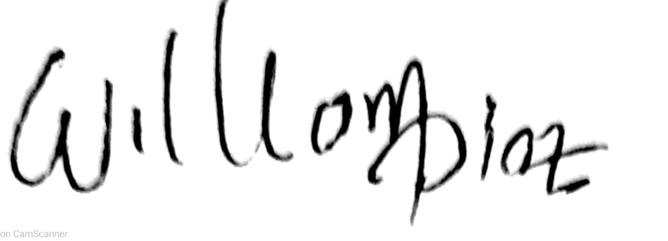  William Arturo Diaz Lara  Contratista Area Operativa 07 | 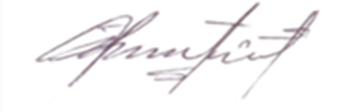  Luis Armando Mejia Chamorro  Coordinador Area Operativa 07 Pasto

• Para la presentación de la cuenta al Grupo de Contabilidad debe anexarse pantallazo de la publicación del informe de las obligaciones contractuales en la plataforma Secop II en el ítem de ejecución del contrato.

Control de cambios
Versión | Fecha | Descripción
02 | 02/01/2024 | Modificación del formato
03 | 25/03/2025 | Se excluye consulta de antecedentes para todos los pagos

